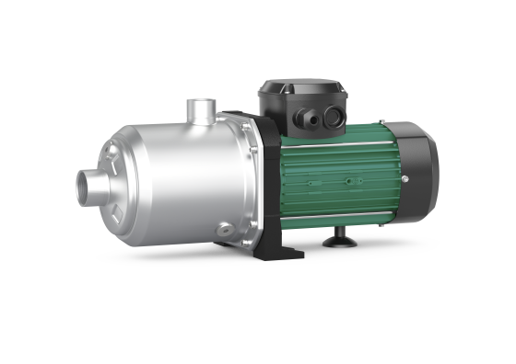
Descriptif pompe multicellulaire
La pompes de type horizontale multicellulaire à haut rendement sera de marque Wilo type Medana CH1-L.
Garantie constructeur de 2 ans.

Descriptif et fonctionnalités :
Pompe multicellulaire non auto-amorçante à exécution horizontale.
Pompe équipée d’un moteur asynchrone de classe IE2 ou IE3 suivant modèle, selon IEC 60034-30-2.
Certification ACS.

De manière générale la pompe devra répondre aux exigences suivantes :
- Moteur de classe énergétique IE2 ou IE3 selon IEC 60034-30-2.
- Plage de température du fluide de 0°C à 120°C (-30 °C sur demande).
- Plage de température ambiante de -15 à 50°C (-30 °C sur demande).
- Pression de service maximum de 10b.
- Corps de pompe, roues et arbre en acier inoxydable.
- Moteur monophasé ou triphasé.
- Moteur monophasé avec protection moteur thermique intégrée (avec redémarrage automatique.

Wilo-Medana CH1-L

